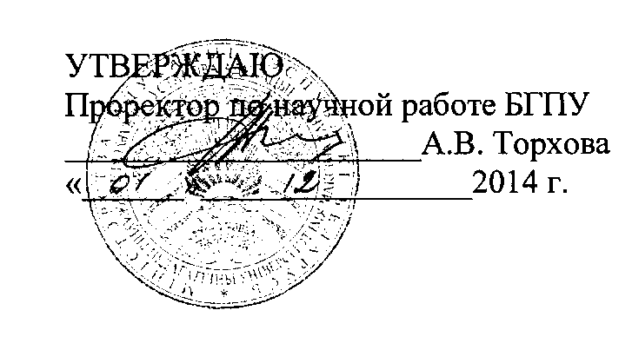

АКТ

о внедрении результатов НИР

Настоящий акт составлен об использовании в учебном процессе разработки «Американская национальная философия как основа повести Д.Смайли «Добрая воля». Основные тенденции развития русской и белорусской литератур на современном этапе», выполненной кафедрой русской и зарубежной литературы по теме НИР Национальное своеобразие современной русской и зарубежных литератур и влияние глобализации: белорусский контекст. Номер государственной регистрации 20111200, номер темы 712. Разработка использована в учебном процессе кафедры русской и зарубежной литературы во втором, первом семестре 2014 года.

Разработка используется при чтении лекционных курсов «История зарубежной литературы», «Аксиологические и художественные аспекты литературного произведения», «Основные тенденции в развитии романа США»; в процессе выполнения курсовых и дипломных работ, написания магистерских диссертаций) позволяет давать студентам полноценные современные знания по означенным выше учебных дисциплинам.

Описание объекта внедрения прилагается и является неотъемлемой частью Акта.

Разрабатывался вопрос о функционировании американской национальной философии трансцендентализма в условиях глобализации (на материале повести Джейн Смайли «Добрая воля». Был также предложен новый подход к творчеству Говарда Фаста на основе анализа пяти его романов, посвященных Американской революции; результаты этого исследования были доложены на международной научной конференции Европейской Ассоциации американских исследований (Гаага, апрель 2014 года). Выявлено своеобразие проявления патриотизма в белорусской, русской и американской литературах о Первой мировой войне, проистекающие из национального менталитета авторов, создававших рассматриваемые произведения.

Создана теоретическая база для научного решения актуальной проблемы взаимоотношений Своего и Чужого в художественных мирах классических и современных авторов. Собран эмпирический материал и разработаны методологические основания для исследования аксиологических и художественных аспектов современной русской и белорусской литературы.

Результаты работы над темой сводятся к следующим положениям:

1. Включение русской и белорусской литератур в процесс глобализации имеет следствием пересмотра традиционных ценностей с точки зрения их соответствия культурным и ментальным трансформациям, происходящим в общественном сознании XXI века. Литература и язык как центр единения нации утрачивают прежнее значение, количественно доминирует массовая литература, искусство становится развлекательным и в этом своем статусе уже не претендует на поиск и формирование национальной формулы бытия.
2. В русской и белорусской литературах XXI века человек, общество, нация воспринимаются в единстве с культурным целым мира. Этнические, региональные, религиозные, гражданские спецификации осознаются как естественно-природные основы, которые по мере включения в мировую культуру утрачивают свой специфический характер. Конфликтогенная составляющая, традиционно свойственная самоидентификации субъекта с некоей общностью и предполагающая необходимость отмежевания от общностей иных, в «легкой» литературе, как правило, не обнаруживает себя.
3. Уникальность жизненного предназначения воспринимается не столько в национальном или социальном ракурсах, сколько в рамках универсальных путей человека XXI века. Национальная формула смысла жизни подвергается диффузии. Базисные поведенчекие сценарии, разработанные классическим искусством, вступают в сложное взаимодействие с инновациями философского или этического характера. В ответ на вызовы мира идет формирование устойчивых реакций с оглядкой на выживание, а не развитие личности.
4. Рубеж XX - XXI веков характеризуется критикой «больших нарративов»: отказом от целостного сюжетного мышления, усвоением разнотипных идей, прагматизмом в постановке и решении проблем. Эклектизм художественного мышления - следствие нарастающей индифферентности к аксиологическим аспектам в произведении искусства. Герой современных художественных произведений довольствуется формальным диалогом, исходит из установки не на самовыражение, но на самопрезентацию. «Правда» героя слабо или вообще не артикулирована. «Духовные искания» современных персонажей чаще всего представляют собой попытки решения насущных житейских проблем.
5. Вместо конфликта, конструирующего художественный мир, выявляющего идею этого мира, современный автор предлагает картины бытовой вражды. Выявление конфликтных начал мира подменяется изображением ситуации коммуникативного разрыва, мотивированного автономностью человеческих существований. Жесткое идеологическое противостояние, характерное для произведений классиков литературы, в современных текстах вытесняется изображением конфронтации героев, намеченной на уровне эмоционально-бытового неприятия.
6. Современная литература испытывает недостаток в больших писателях, которые способны продуцировать национально значимые идеи, привлекать внимание общества к насущным задачам современности, восстановить в правах исконные ценности русского и белорусского народа, обеспечивающие подлинное единство семьи, общества, государства. Однако такого масштаба авторы могут явиться в ответ на ожидания общества, то есть тогда, когда сформирована читательская аудитория, готовая к восприятию полноценного искусства. Разрыв между массовой и элитарной литературами свидетельствует о духовном расслоении общества, что не является благоприятным фактором для расцвета искусства.

Результаты исследования могут быть использованы и уже используются в процессе преподавания зарубежной и русской литератур, в проведении спецкурсов и спецсеминаров, при написании студентами курсовых и дипломных работ.

